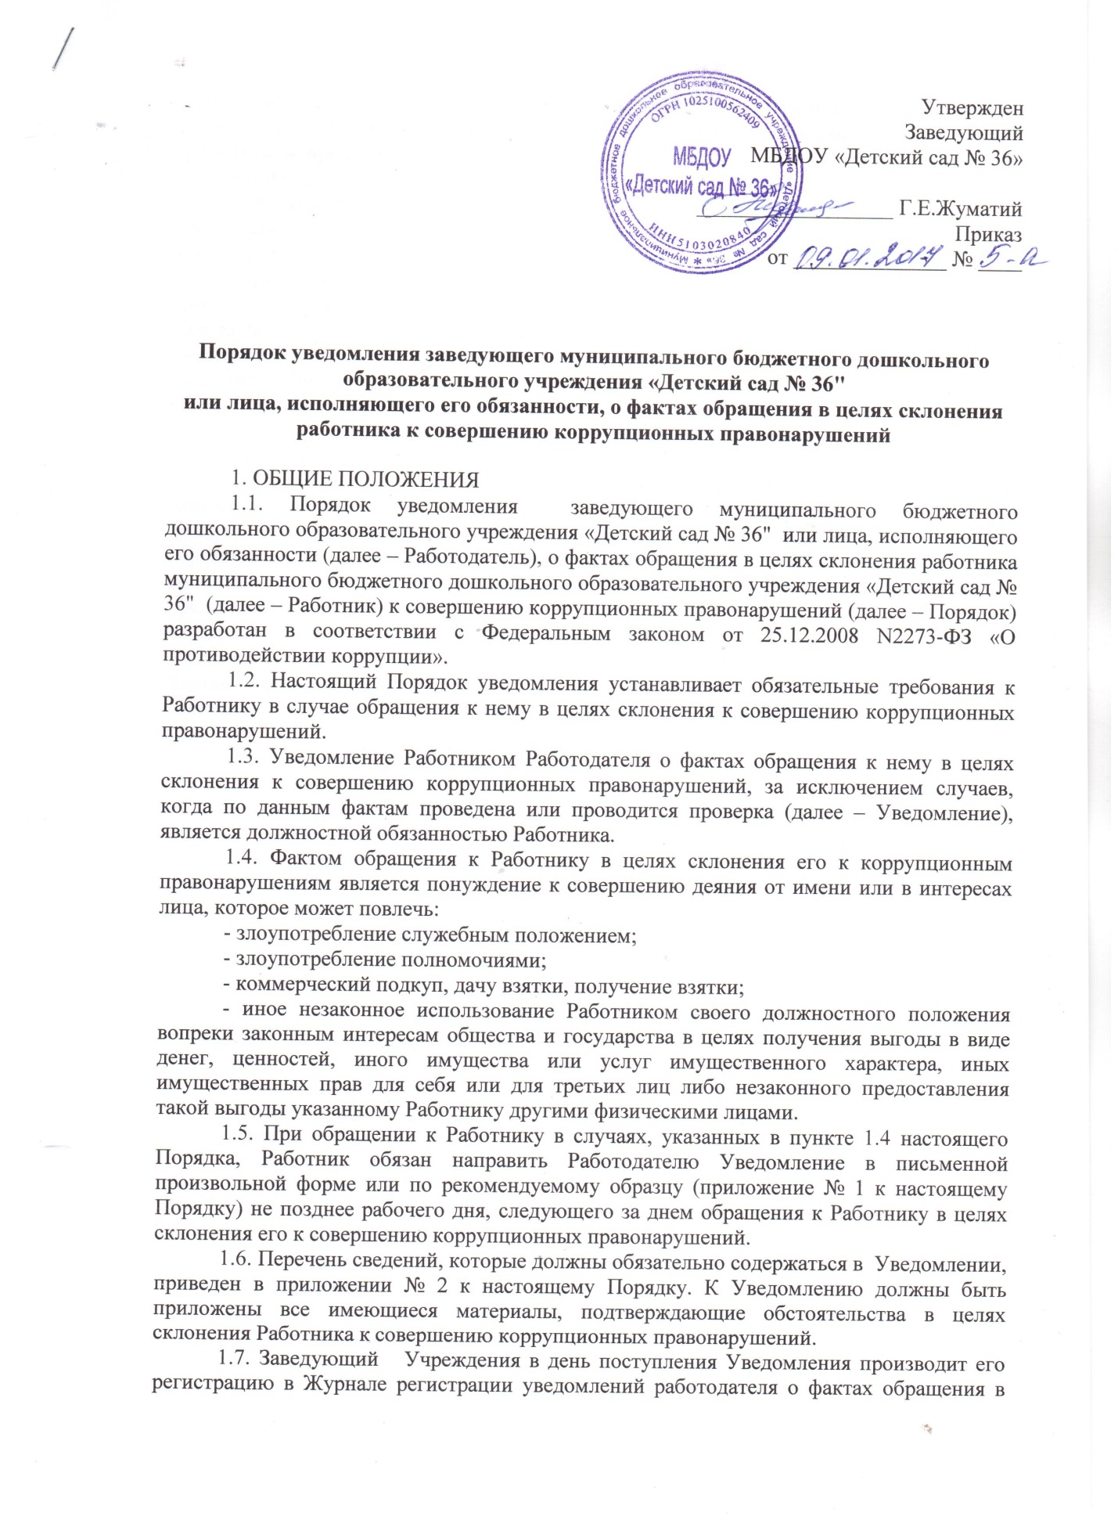

целях склонения работника, к совершению коррупционных правонарушений (далее – Журнал регистрации Уведомлений). Форма Журнала регистрации Уведомлений приведена в приложении № 3 к настоящему Порядку. Листы Журнала регистрации Уведомлений должны быть пронумерованы и скреплены печатью Учреждения.
1.8. После регистрации Уведомления в Журнале регистрации Уведомлений заведующий Учреждения принимает его на рассмотрение для принятия им решения о проведении проверки содержащихся в нем сведений.
При наличии в Уведомлении сведений о совершенном или подготавливаемом преступлении проверка по данному Уведомлению организуется в соответствии с положениями уголовно-процессуального законодательства Российской Федерации и законодательства Российской Федерации об оперативно-розыскной деятельности, для чего поступившее Уведомление незамедлительно направляется в правоохранительные органы в соответствии с их компетенцией.

2. ПРОВЕДЕНИЕ ПРОВЕРКИ
2.1. Организация проверки сведений, указанных в Уведомлении, осуществляется Комиссией по соблюдению требований к служебному поведению работников и урегулированию конфликта интересов в муниципальном бюджетном дошкольном образовательном учреждении «Детский сад № 36" (далее – Комиссия). Проверка должна быть завершена не позднее чем через пять рабочих дней со дня принятия решения о проведении.
2.2. При проведении проверки должны быть заслушаны пояснения составителя Уведомления, в случае необходимости работников и иных лиц, имеющих отношение к фактам, содержащимся в Уведомлении, объективно и всесторонне рассмотрены факты и обстоятельства обращения к Работнику в целях склонения к совершению коррупционных правонарушений.
2.3. В ходе проведения проверки помимо Уведомления требуются и рассматриваются следующие материалы:
- должностная инструкция и служебная характеристика составителя Уведомления,
- при необходимости должностные инструкции и служебные характеристики Работников, которые имеют отношение к фактам, содержащимся в Уведомлении, иные материалы, имеющие отношение к рассматриваемым вопросам.
2.4. Участники проведения проверки не вправе разглашать сведения, ставшие им известными в ходе проверочных мероприятий. Разглашение сведений, полученных в результате проведения проверки, влечет за собой ответственность, предусмотренную законодательством Российской Федерации.
2.5. По результатам проверки оформляется письменное заключение (далее – Заключение), которое принимается простым большинством голосов присутствовавших на заседании Комиссии.
2.6. В Заключении указываются:
- состав Комиссии;
- сроки, место проведения проверки;
- составитель Уведомления и обстоятельства, послужившие основанием для проведения проверки;
- подтверждение достоверности (либо опровержение) факта, послужившего основанием для составления Уведомления;
- причины и обстоятельства, способствовавшие обращению в целях склонения Работника к совершению коррупционных правонарушений;
- меры, рекомендуемые для разрешения сложившейся ситуации.
2.7. В случае подтверждения факта обращения в целях склонения Работника к совершению коррупционных правонарушений Работодатель, с учетом заключения по результатам проверки, в течение двух служебных дней принимает следующие решения:
- о принятии организационных мер с целью предотвращения впредь возможности обращения в целях склонения Работников к совершению коррупционных правонарушений;
- об исключении возможности принятия составителем Уведомления, при необходимости Работниками, которые имеют отношение к фактам, содержащимся в Уведомлении, единоличных решений по вопросам, с которыми связана вероятность совершения коррупционного правонарушения;
- о необходимости внесения изменений в соответствующий регламент внутренней организации деятельности Учреждения с целью устранения условий, способствовавших обращению в целях склонения Работников к совершению коррупционных правонарушений;
- о незамедлительной передаче материалов проверки в правоохранительные органы.
2.8. При наличии заключения об опровержении факта обращения с целью склонения Работника к совершению коррупционных правонарушений Работодатель принимает решение о принятии результатов проверки к сведению.
2.9. Решение, принятое Работодателем, может быть обжаловано в установленном действующим законодательством Российской Федерации порядке.

3. ЗАКЛЮЧИТЕЛЬНЫЕ ПОЛОЖЕНИЯ
3.1. Невыполнение Работником должностных обязанностей об уведомлении Работодателя, органов прокуратуры или других государственных органов обо всех случаях обращения к нему каких-либо лиц, в целях склонения его к совершению коррупционных правонарушений, является правонарушением, влекущим его увольнение с работы либо привлечение его к иным видам ответственности в соответствии с законодательством Российской Федерации.

Приложение N 1 к Порядку

Заведующему
МБДОУ «Детский сад № 36»
_________________________________
(фамилия, инициалы)
от _______________________________
(Ф.И.О., замещаемая должность)

УВЕДОМЛЕНИЕ

В соответствии с Федеральным законом от 25.12.2008 N2273-ФЗ «О противодействии коррупции» уведомляю Вас о факте обращения ко мне в целях склонения меня к коррупционному правонарушению со стороны __________________________________________________________________________________________________________________________________________________________ (указывается Ф.И.О., должность, все известные сведения о физическом лице, склоняющем к правонарушению)
Склонение к правонарушению производилось в целях осуществления мною __________________________________________________________________________________________________________________________________________________________ (указывается сущность предполагаемого правонарушения)
Склонение к правонарушению осуществлялось посредством __________________________________________________________________________________________________________________________________________________________ (способ склонения: подкуп, угроза, обман и т.д.)
Склонение к правонарушению произошло в _ ч. _ м. «_____» ____________ 2015 г. ________________________________________________ (место обращения: город, адрес)
Склонение к правонарушению производилось __________________________________________________________________________________________________________________________________________________________ (обстоятельства склонения: телефонный разговор, личная встреча, почта и др.)

(дата заполнения уведомления) (подпись)

Уведомление зарегистрировано в журнале регистрации «___» ______ 20 ___ г.

(Ф.И.О., должность ответственного лица)
Приложение N 2 к Порядку

Перечень
сведений, которые должны обязательно содержаться в уведомлении заведующего муниципального бюджетного дошкольного образовательного учреждения «Детский сад № 36" или лица, исполняющего его обязанности, о фактах обращения в целях склонения работника, к совершению коррупционных правонарушений

1. Фамилия, имя, отчество Работника, заполняющего Уведомление, замещаемая им должность, структурное подразделения Учреждения.
2. Все известные данные о физическом лице, склоняющем Работника к совершению коррупционных правонарушений (фамилия, имя, отчество, должность и т.д.).
3. Описание факта склонения Работника к совершению коррупционных правонарушений. Способ склонения к правонарушению (подкуп, угроза, обещание, обман, насилие и т.д.).
4. Сущность предполагаемого правонарушения (злоупотребление должностными полномочиями, нецелевое расходование бюджетных средств, превышение должностных полномочий, присвоение полномочий должностного лица, незаконное участие в предпринимательской деятельности, получение взятки, дача взятки, служебный подлог и т.д.).
5. Время, дата, место и обстоятельства (телефонный разговор, личная встреча, почтовое отправление и т.д.) склонения к правонарушению.
6. Материалы, подтверждающие документально факт склонения Работника к совершению коррупционных правонарушений (в случае, если Работник располагает ими).
7. Иные данные, касающиеся факта склонения Работника к совершению коррупционных правонарушений.
8. Дата и время предоставления уведомления в Учреждение.
9. Подпись Работника, заполнившего Уведомление.
Приложение N 3 к Порядку

Журнал
регистрации уведомлений заведующего муниципального бюджетного дошкольного образовательного учреждения «Детский сад № 36" или лица, исполняющего его обязанности, о фактах обращения в целях склонения работника, к совершению коррупционных правонарушений

№ п/п | Уведомление | ФИО, должность работника, подавшего уведомление | ФИО, должность работника, принявшего уведомление | Подпись работника, подавшего уведомление | Подпись работника, принявшего уведомление | Примечание

